235. számú előterjesztés

a Budai utcai leállósáv megszüntetése

Előterjesztő: dr. Bozsolik Róbert polgármester

Készítette: Bozsolik Zoltán mb. városüzemeltetési irodavezető

Törvényességi ellenőrzést végezte: Kondriczné dr. Varga Erzsébet jegyző

Tisztelt Képviselő- testület!

Évek óta visszatérő probléma, több állampolgári bejelentés is érkezett, hogy nem megfelelő a beláthatóság a Bezerédj utcából történő kikanyarodás során.
Több alkalommal megkeresésre került a Magyar Közút Nzrt., azonban eddig nem támogatták a leállósáv megszűntetését.
2020.11.04. napon érkezett tájékoztatójukban a megszüntetés ellen kifogást nem emeltek. A költségeket nem vállalják.
A leállósáv megszüntetésére kiviteli tervdokumentációt kell készíteni és a közlekedési hatóságtól a tervdokumentáció benyújtásával engedélyt kell kérni.
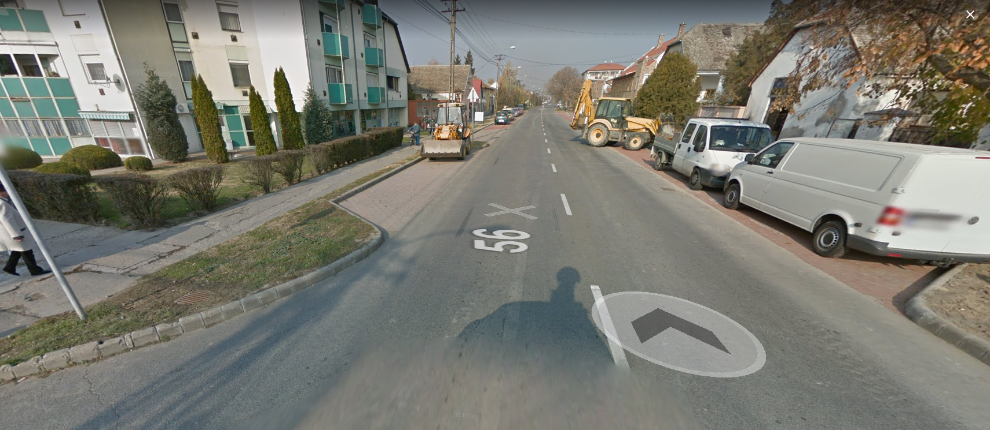

Indikatív árajánlat került bekérésre a kivitelezési és tervezési munkákra is, amelyek támpontot adnak a várható költségekre.

Javasoljuk a balesetveszélyes forgalmi helyzet megszűntetése érdekében a Budai utca 35-37. számú ingatlan előtti leállósáv elbontását önkormányzati költségen.

H a t á r o z a t i j a v a s l a t :

Budai utca 35-37. szám előtti leállósáv elbontásának elrendelésére

Bátaszék Város Önkormányzata Képviselő-testületének- a Kormány által a 478/2020. (XI. 3.) Korm. rendelettel kihirdetett veszélyhelyzetre tekintettel a katasztrófavédelemről és a hozzá kapcsolódó egyes törvények módosításáról szóló 2011. évi CXXVIII. törvény 46. § (4) bekezdése szerinti - hatáskörében eljáró Bátaszék Város Polgármestere

- a Budai utca 35-37. szám előtti leállósáv elbontását - a Magyar Közút Nzrt. előzetes állásfoglalása alapján – elrendeli;
- felkéri a KÖH Városüzemeltetési irodáját a tervezési és kivitelezési munkák elvégzésére vonatkozó ajánlatkérési eljárás lebonyolítására.

Határidő: 2020. december 20.
Felelős: Dr. Bozsolik Róbert polgármester

Határozatról értesül: Bátaszéki KÖH Városüzemeltetési I.
irattár

